***Piraci***

Na karaibskiej wyspie Santo Domingo piraci poszukują skarbu, który niegdyś ukrył tam zbuntowany hiszpański wicekról. Przeszukiwany teren podzielili na jednostkowe kwadratowe obszary, o boku jednej mili. Każdemu obszarowi przypisali współrzędne, odciętą i rzędną, przy czym odcięta rośnie w kierunku wschodnim, a rzędna w kierunku północnym:

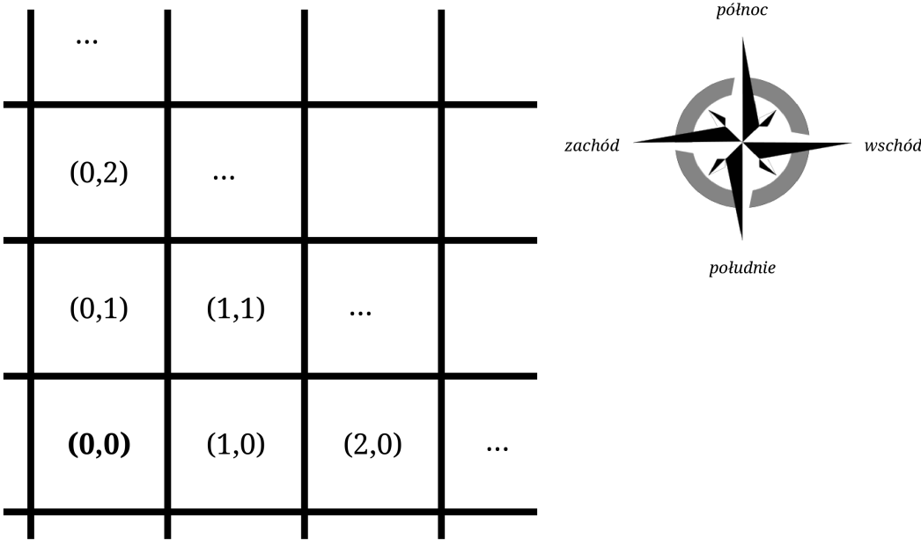

Piraci lądują na wyspie w niedzielę 1 października 1902 roku, na obszarze (0,0), i postępują według następującej, znalezionej w tajemniczych okolicznościach instrukcji:

*„Każdego dnia przejdź 8 mil prosto na północ, a potem skręć w prawo i przejdź 11 mil na wschód. Policz, ile w sumie mil na północ przeszedłeś od zejścia ze statku – kopiąc w tym miejscu znajdziesz tyle złotych dublonów, ile cyfr ma ta łączna odległość. Ponadto każdego trzeciego dnia miesiąca znajdziesz dodatkowo dwa dublony.*

*Po zebraniu złota zawróć i przejdź na zachód tyle mil, ile dublonów właśnie zebrałeś. Tam rozbij obóz na noc, a następnego dnia możesz kontynuować swoją wędrówkę.*

*Nie bądź zbyt chciwy, aby nie spadła na ciebie klątwa!”*

Wiedząc, że piraci spędzili na wyspie 150 dni, każdego dnia (łącznie z dniem lądowania) wypełniając dokładnie te polecenia. Jeżeli piraci znajdują się w kwadracie o współrzędnych (*i*,*j*), to po przejściu 1 mili na północ znajdą się w obszarze o współrzędnych (*i*,*j*+1). Z kolei w obszarze o współrzędnych (*i*+1,*j*) znajdą się, gdy pójdą na wschód, (*i*,*j*-1) – na południe, (*i*-1,*j*) – na zachód.

Używając dostępnych narzędzi informatycznych, znajdź odpowiedzi na poniższe pytania. Odpowiedzi zapisz w pliku o nazwie *wyniki.txt,* każdą umieszczając w osobnym wierszu i poprzedzając numerem odpowiedniego zadania.

**Zadanie 1.**

Codziennie wieczorem piraci obozują w miejscu, gdzie znaleźli się po wykopaniu dublonów i przejściu odpowiedniej liczby mil na zachód. Podaj współrzędne obozu piratów, w którym spędzili noc wigilijną 24/25 grudnia 1902.

**Zadanie 2.**

Oblicz, ile mil łącznie przeszli piraci przez cały okres poszukiwań. Uwzględnij mile przebyte na północ, wschód, a także na zachód w czasie cofania się.

**Zadanie 3.**

W każdą sobotę część piratów wymyka się z obozu, aby popłynąć łódką na sąsiednią wyspę Tortuga, gdzie na różne rozrywki tracą 10% (zaokrąglone w dół do liczby całkowitej) majątku posiadanego przez całą bandę.

Oblicz, ile łącznie dublonów piraci zostawią na Tortudze przez cały okres wyprawy piratów. Załóż, że na wyspę przybyli nie mając ani jednego dublona.

**Zadanie 4.**

Klątwa uaktywnia się (o czym piraci nie wiedzą) każdego dnia, w którym piraci znajdują 4 lub więcej dublonów. Klątwa ta skutkuje nieprzyjemną niespodzianką – po powrocie na statek piraci będą musieli zmierzyć się z oddziałem wojska miejscowego gubernatora, składającym się z tylu żołnierzy, ile piraci zebrali łącznie dublonów w feralne dni. Oblicz, ilu przeciwników piraci spotkają.